Défi maths n°3 Les Ours blancs
Etape1 : visionnage de la vidéo de préparation (formes géométriques)
Nous avons commencé la résolution de ce 3ème défi (défi langue-allemand) par le visionnage de la vidéo de préparation, qui présentait en allemand les différentes formes géométriques que l’on pouvait trouver dans la rue.
La vidéo a dans un premier temps été projetée sans aucun commentaire.
Avant le second visionnage, l’enseignante a demandé aux enfants d’essayer de repérer les noms de différentes formes (les formes les plus simples, celles vues au CE1). Les formes (carré, cercle, rectangle et triangle) ont été dessinées au tableau, afin que les élèves se concentrent bien dès qu’ils voyaient l’une de ces formes. Puis, à la fin de la vidéo, des élèves ont été interrogés sur le nom en allemand de ces 4 formes. Certains ont remarqué que 2 termes avaient été utilisés pour le rectangle.
L’apprentissage de ces 4 formes (das Quadrat, der Kreis, das Rechteck oder das Viereck, das Dreieck) a été faite par répétition puis grâce à des jeux comme le jeu de l’ardoise (un numéro est écrit sous chaque image et l’enseignante demande aux enfants d’écrire le numéro du terme énoncé, le jeu de Kim (« Was fehlt »), le jeu de rapidité où deux élèves « s’affrontent » pour dire en premier le nom de la forme.

Etape 2 : visionnage de la vidéo de présentation du défi
Là encore, la vidéo a été projetée deux fois, puis l’enseignante a demandé aux enfants ce qu’ils avaient retenu, compris. Ils ont parlé du lac et de la maison. Quand je leur ai demandé ce que l’on attendait de nous, une élève a répondu qu’il fallait « finir le plan en faisant la même chose de l’autre côté mais dans l’autre sens. »

Etape 3 : Recherche individuelle
Dans un premier temps, les élèves ont été laissés en autonomie. Certains ont eu du mal à tracer le symétrique, d’autres ont tout de suite compris et réussi à tracer, même si du coup, dans cette phase de recherche, les tracés n’étaient pas très précis.
Après un certain temps de recherche, afin d’aider ceux qui avaient du mal à comprendre la notion de symétrie, l’enseignante a proposé aux élèves d’utiliser les miroirs de symétrie pour qu’ils puissent voir à quoi devaient ressembler leurs tracés, notamment pour un élève qui avait tracé en « translation ».
Quelques exemples de réalisation pendant la phase de recherche
Photo 1
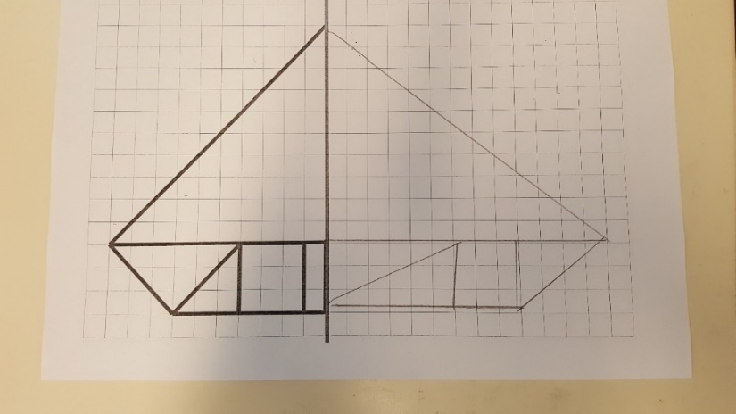
Photo 2
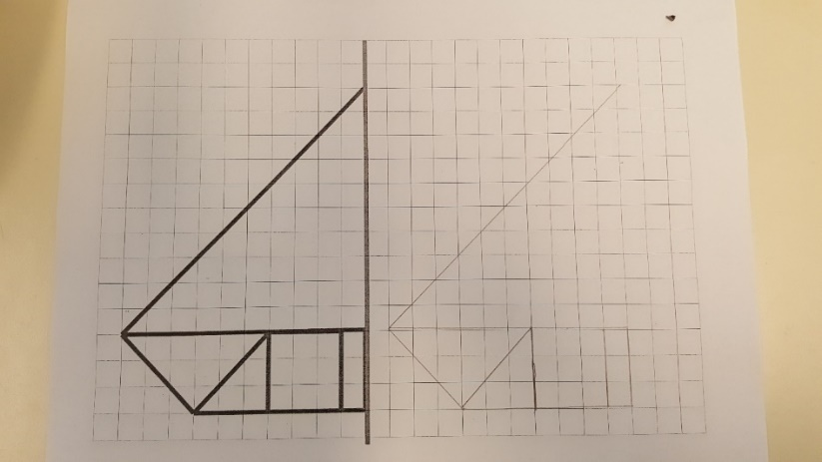
Photo 3
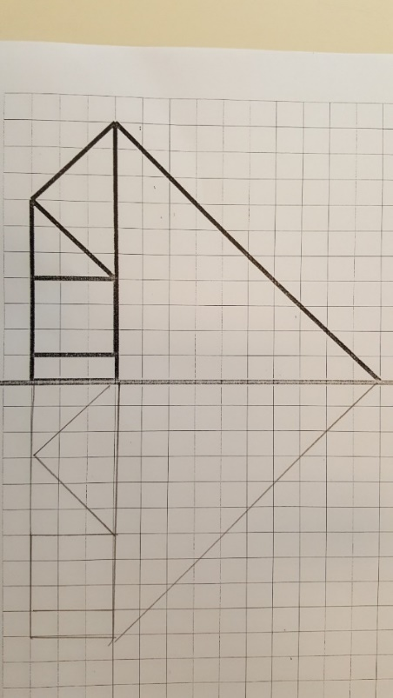
Photo 4
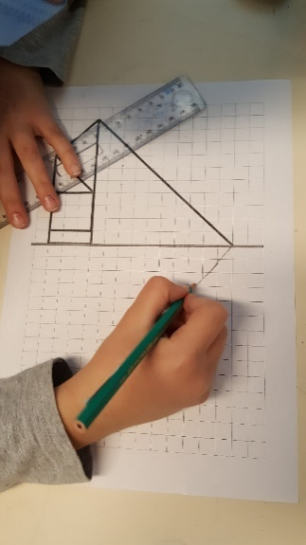
Photo 5
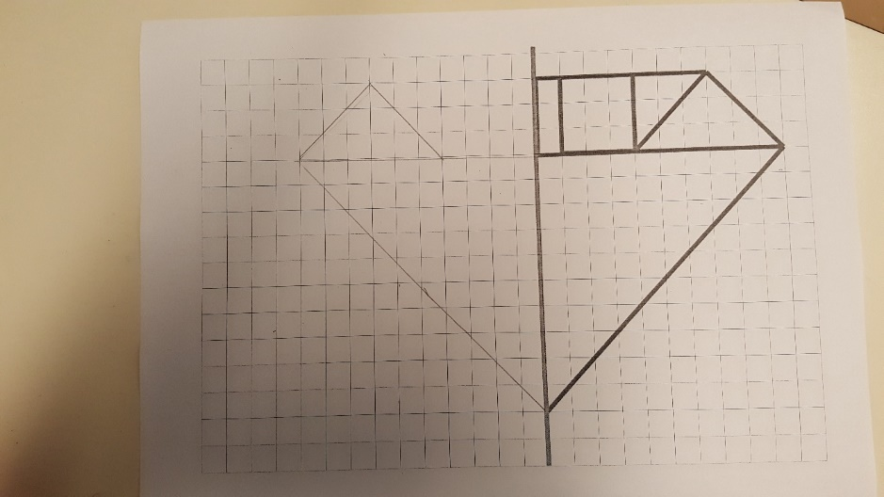
Photo 6
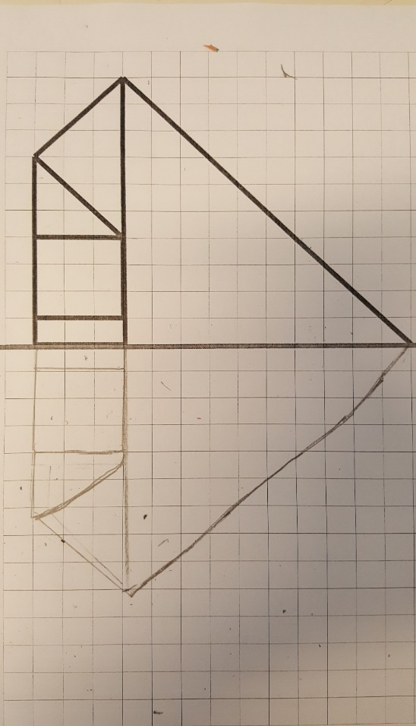
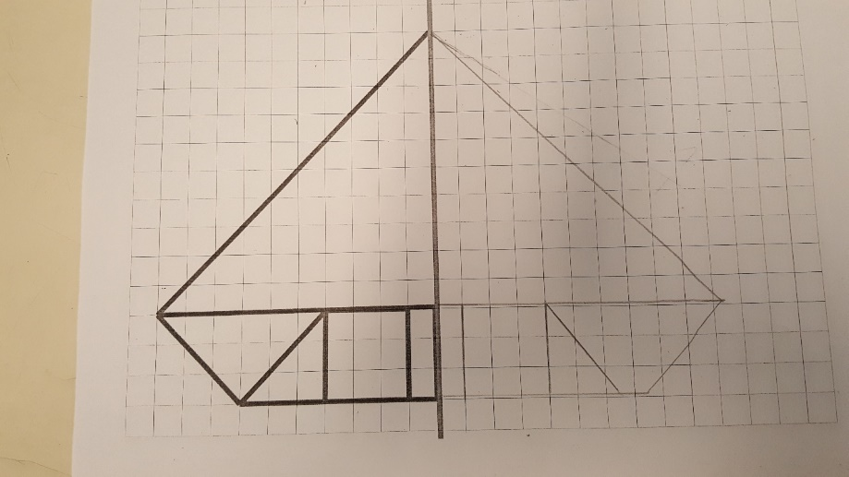
Etape 4 : synthèse, échanges, aides apportées par les élèves
Suite à l’observation des constructions de chacun, des élèves ont apporté une aide aux autres. Nous avons discuté ensemble des erreurs et difficultés rencontrées.
Difficulté observée : le tracé n’est pas fait de façon symétrique (photos 1,2 et 3)
Aide : Utiliser le miroir de symétrie pour avoir une idée de ce qu’il faut tracer.

Difficulté observée : Les tracés ne sont pas précis ou soignés. Des élèves commencent par les segments en diagonale, comptent les carreaux de 1 en 1. (photos 4,5 et 6)
Demande de la maitresse : « Est-ce que c’est facile de compter les carreaux des diagonales ? »
Réponse des élèves : « Non »
M : « Qu’est-ce qu’on pourrait faire alors ? »
E : « On pourrait commencer par ce qui est droit »
Pour gagner en précision, une élève propose de compter d’abord les carreaux de la partie déjà tracée, puis de se mettre sur le grand trait du milieu (ils ne connaissent pas le terme « axe de symétrie » et de compter pour l’autre côté et de mettre un point et ensuite de tracer. (pour ne plus avancer de 1 en 1).
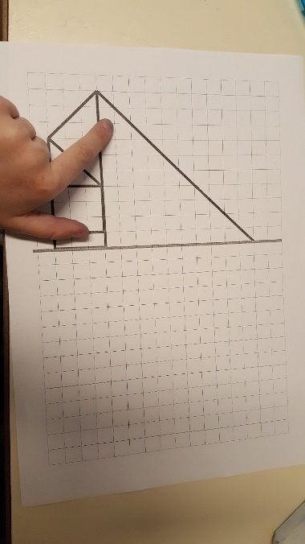

Etape 5 : réalisation collective du plan au tableau
Avant de passer au 2ème essai individuel, des élèves sont venus au tableau pour tracer la figure symétrique, en expliquant les étapes de la construction.

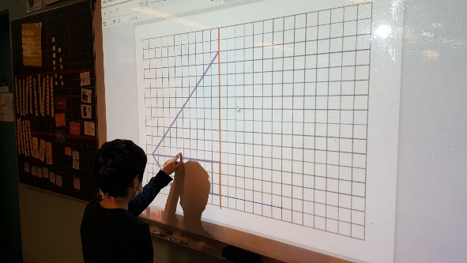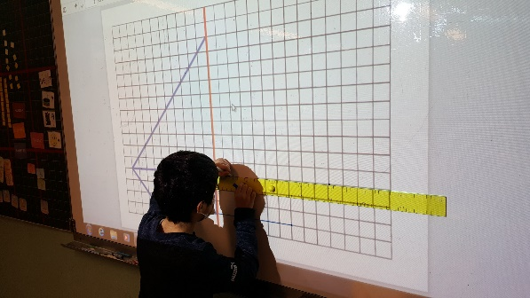

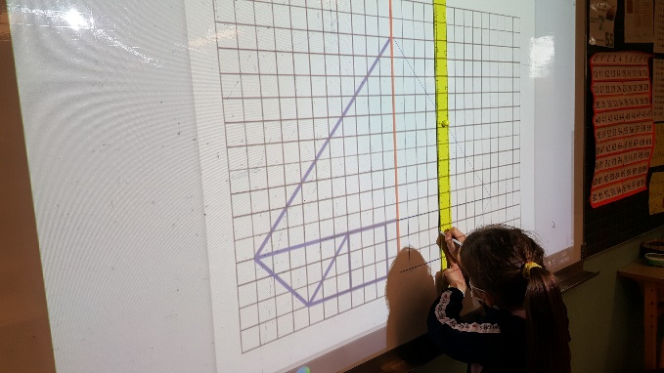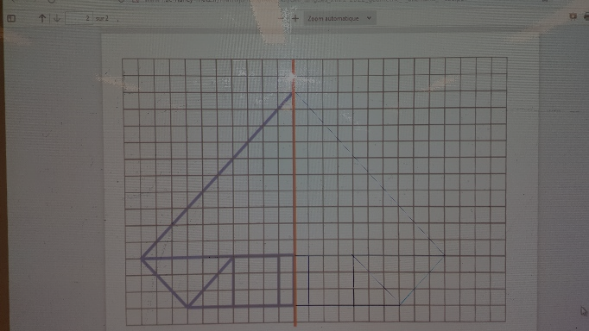

Etape 6 : 2^{èmes} essais individuels
Grâce à ces conseils et à la réalisation du symétrique de la figure au tableau, étape par étape, de très nombreux élèves sont parvenus à réaliser la symétrie de la figure, en soignant davantage les tracés, en gagnant en précision. 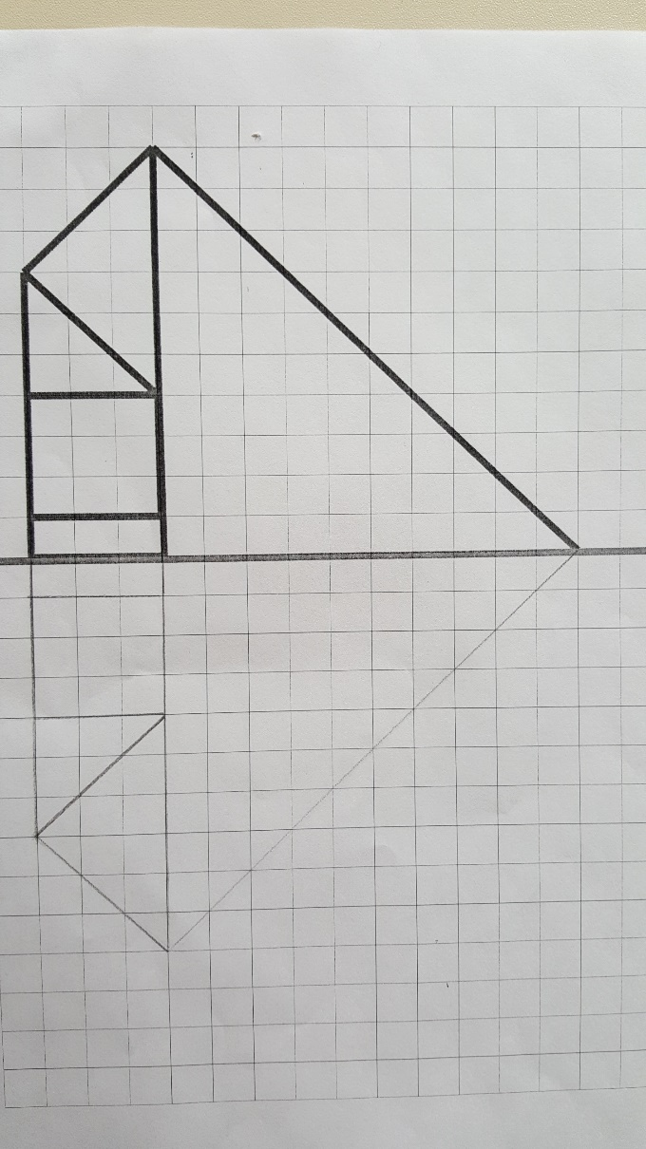
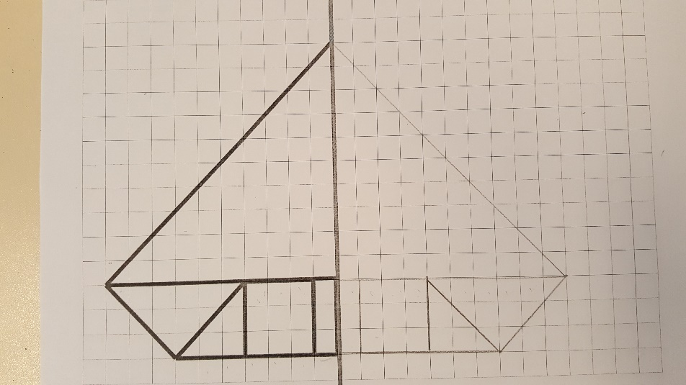

Voir document joint (plan de la maison)

Etape 7 : Vérification des tracés
Demande de l’enseignante : Comment faire pour vérifier si la forme tracée est bien réalisée ?
Après une réflexion menée par 2, une synthèse a été faite et plusieurs réponses ont été données :
- on recompte les carreaux
- on mesure avec la règle
- en utilisant à nouveau le miroir de symétrie
- on plie la feuille sur le « gros trait du milieu ». Là, l’enseignante a demandé comment on pouvait bien voir si les tracés étaient exacts en pliant et une élève a dit qu’on pouvait le voir grâce à la lumière. Puis elle a pris sa feuille et l’a mise contre la fenêtre. Elle a ajouté que c’était comme quand on décalque un dessin en le mettant contre la fenêtre.
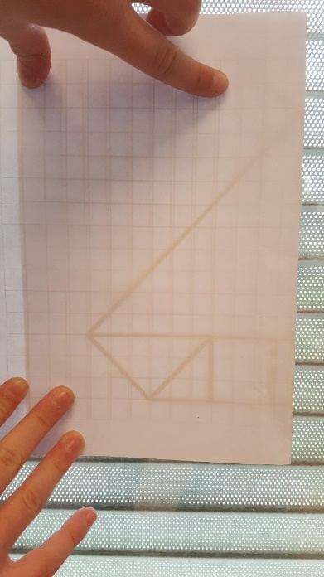

Etape 8 : Préparation de la restitution : présentation des figures en allemand
La classe a ensuite cherché les différentes formes géométriques qui composaient le plan.
Après avoir à nouveau répété le nom des 4 figures en allemand, nous avons élaboré le texte qui allaient être dit dans la vidéo de restitution et la classe s’est entrainée à le dire.
« Da sind die 6 Dreiecke, da sind die 2 Quadrate und da sind die 2 Rechtecke. »
Enfin, la vidéo de restitution a été faite. (voir lien envoyé dans le mail)

